Эволюция орудий в первобытном обществе
Задание:
- Установите причинно-следственные связи. Располагайте карточки по трем уровням: деятельность людей, технологии и орудия.
- Дополнительное. Составьте схему изменения образа жизни древних людей по материалу, который не включен в первую схему.

Заостренная палка | Рыхление участков  на лесной почве | Мотыги с наконечниками из кости
Серпы из челюстей животных с осколками камней | Срезание плотных стеблей | Крепкий топор
Вырубание кольца коры на деревьях для расчистки участков | Подсечно- огневое земледелие | Стачивание и шлифовка базальта
Скалывание | Комбинирование (составление) материалов | Кремниевые наконечники стрел, копий
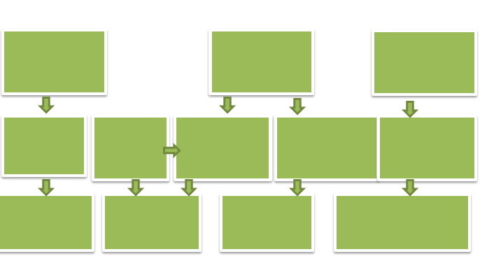 | Неолит | Охота

Неолитические орудия труда.
Мягкую лесную землю нужно было лишь едва взрыхлять. Все что нужно было это слегка взрыхлять ее. Позже вместо заостренных палок появились мотыги с наконечником из кости и рога. Специальные серпы, нужные для срезания плотных стеблей урожая были к тому времени уже изобретены. Серп делали из челюстей животного, вставляя в него осколки костей животных, так что ничто для ведения хозяйства не требовало нововведений. Через некоторое время люди поняли, что если вырубить кольцом кору на дереве, то дерево засохнет, листья опадут и не могут закрывать солнце. Под деревом можно делать участки. Через некоторое время, когда поле истощится, засохший ствол сжигали и удобряли почву. Можно было опять сажать… Это называют подсечно- огневым земледелием. Но для вырубания кольца коры на дереве- другое дело. Это задача для топора, достаточно острого, чтобы прорубить кору, и достаточно крепкого, чтобы можно было долго работать. Требовался другой тип камней, чем для орудий, используемых на охоте. Наконечники стрел, копий, ножи можно делать и из хрупкого камня, так как как их задача прорезать мягкую шкуру животного. Они лишь должны быть острыми, а уже предлюди австралопитеки, научились изготавливать камни с острыми краями. Но технология (метод работы, способ изготовления) острых охотничьих орудий из хрупкого камня не подходила для земледелия. Нужно было придумать технологию изготовления топоров из крепких, трудно разбиваемых камней. Выход был найден такой: люди придумали как стачивать и шлифовать базальт и другие подобные породы камней. Орудия, изготовленные по этому методу, сильно отличались по внешнему виду о тех, которые изготовлены из хрупкого камня. У неандертальцев и кроманьонцев были именно кремниевые орудия. В результате медленной требующей терпения работе по шлифовке камня возникало гладкое острое орудие. Конечно, шлифовать гораздо тяжелее, чем просто отколоть ненужные части от куска кремня. Но изготовленный таким образом топор мог служить человеку всю его жизнь. Его можно было вновь и вновь затачивать. Такие топоры были очень удобны в работе. Современные эксперименты показали, что при определенной сноровке можно срубить дерево каменным топором почти также быстро как железным.
Человек стал зависеть от пищи, которую давали одомашненные растения и животные. А растения и животные стали зависеть от него. Пшеница и ячмень, которые не теряют из колоса семена до тех пор, пака их не срежет человек, не могут расти, пока и не посадит человек. Одомашненные животные, потерявшие способность защититься от диких сородичей самостоятельно, зависят от защиты человека. Когда стали существовать новые сорта растений, выведенные человеком, было положено начало распространению нового образа человеческой жизни. Там где можно было найти подходящий лес, так повсюду можно было создать поля, кормившие маленькие земледельческие общины. Там где росла трава и лиственные растения, туда везде моно было вести на выпас стада. Северный холод и южная пустыня ограничивали ведение жизни. В средней полосе весь мир был открыт для неолитических земледельцев и скотоводов. Земледельцы поселялись рядом со своими полями и оставались на одном месте в течение долгих лет. Поэтому они стали строить более основательные жилища, тем раньше. Часто из глины, смешанной с соломой. Стало возможным обзаводиться хрупкими вещами, например керамикой. Одомашнивание животных означало увеличение количества шерсти. Женщины скручивали из шерсти нити. Эта одежда была мягче и удобнее чем из шкур. Позже был изобретен ткацкий станок.

Шаблон для облегченного уровня выполнения задания
Деятельность Орудия труда Технология

Схема итоговая для проверки
Деятельность Орудия труда Технология
Комбинирование
(составление) материалов
Скалывание
Стачивание и шлифовка базальта

Кремниевые наконечники (стрелы и т.п.)
Крепкий топор
Серпы из челюстей животных с осколками камней

Мотыги с наконечниками из кости
Заостренная палка

Охота
Расчистка лесных участков, вырубание кольца коры на деревьях

Срезание плотных стеблей

Рыхление участков на лесной почве

